实践课要求（2025-2026-01）

一、前期准备

1.分组方式：自由组合，选出组长，名单报给学委。

2.时间安排：本学期第6周前各小组上报选题类型，第16周上交作品（包括视频、实践报告电子版(PDF格式)和纸质版）。
选题分配：读书分享（2人/组）组、情景剧（4人/组）组、影视配音（3人/组）组、模拟导游（3人/组）组。
注意：情景剧、影视配音要男女混合；如若作品需要更多成员，可以寻找班级其他同学友情支持，但需以本组成员承担主要任务。
- 读书分享
学生围绕“习近平著作选读”主题，结合教材内容组织读书分享。小组所有成员都要参与，围绕书中与抗战相关的文章（篇名要标出来）结合《在纪念中国人民抗日战争暨世界反法西斯战争胜利80周年大会上讲话》撰写读书报告，制作PPT，并派一个代表现场脱稿演讲。阅读书目：习近平《论中国共产党历史》。参考书目：《历史是最好的教科书》
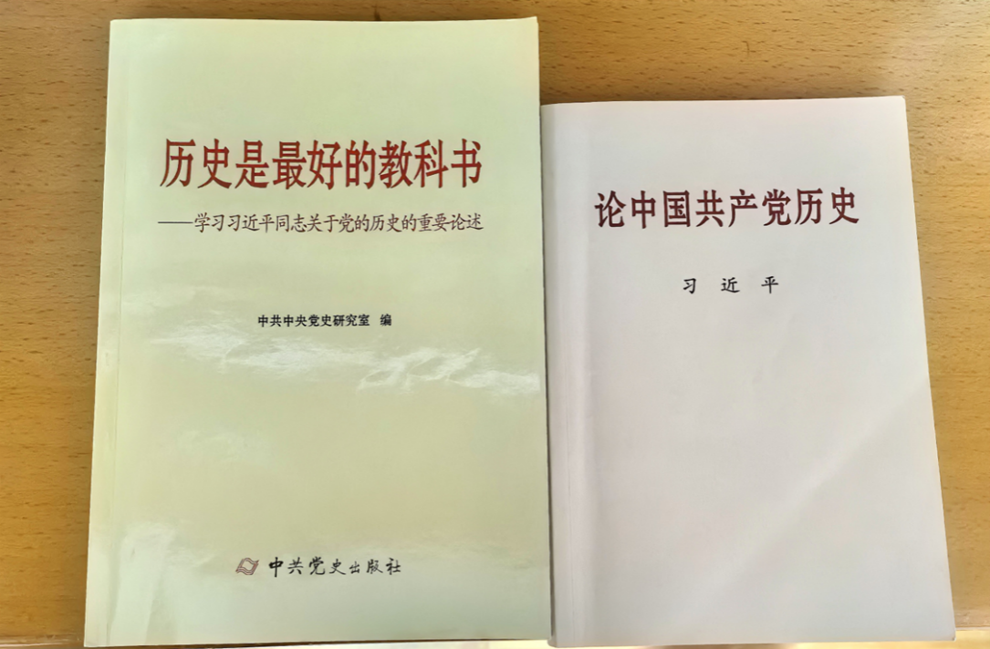
- 情景剧
学生围绕“深刻领会历史和人民是怎样进行的四个选择”教学要求选编抗战历史短剧（可以加唱一首红色歌曲）。小组成员要对某一历史知识和历史背景展开相关历史剧情式实践体验和探究，再现历史情景。除了要挑选出合适的历史短剧外，还要全程参与历史短剧的适度改编，写出剧情脚本。所有成员都要参与角色表演。
- 影视作品配音
学生在了解有关配音的基本常识的基础上，选择一部或几部抗日题材影视剧剪辑成为有逻辑的历史小短片，配上台词字幕。小组所有成员都要参与角色分配。
- 模拟导游
学生外出选择参观三坊七巷、马尾船政文化博物馆、福州马江海战纪念馆、福州辛亥革命纪念馆、福建省革命历史纪念馆，写出讲解文稿，说好历史故事，以现场导游形式完成。需全组同学出镜。

二、考核方式
实践成绩为百分制。教师评委评分占50%，学生评委评分占30%，小组组长评分占20%。
教师评委评分50-95，学生评委评分50-90。
三、评委评分标准
1.实践内容：围绕《中国近现代史纲要》课程实践内容，观点正确、健康、向上，结构严谨、条理清晰，立意新颖、特色鲜明。(占总分40%）
2.表现形式：讲解（表演）流畅，语言规范、清晰、准确，能熟练把握讲解（表演）内容，合理运用各类道具。(占总分30%)
3.着装礼仪：着装得体，仪表端庄，举止大方，表情自然，精神饱满。(占总分20%)
4.现场效果：时间把握合理，现场展示富有表现力，能和观众产生共鸣，观众反响度较高。 （占总分10%）
四、注意事项：
实践作品拍成视频，以视频形式进行汇报。范例见学习通。
1. 作品时间10-15分钟（拍摄花絮不超过2分钟）。时间不足或超时的成绩<80，更严重者分数酌情递减。
2. 读书分享需现场演讲并拍成视频。演讲者需脱稿。读书分享、情景剧等作品如有引用视频的，视频总时长不能超过2分钟。演讲者需脱稿。引用视频过长、未能脱稿的成绩<80。
3. 影视配音不能只配旁白，重点是人物配音。
4. 情景剧、影视配音、模拟导游要小组成员全员出镜。拍摄时不要戴口罩。表演者全程不能看稿念稿。
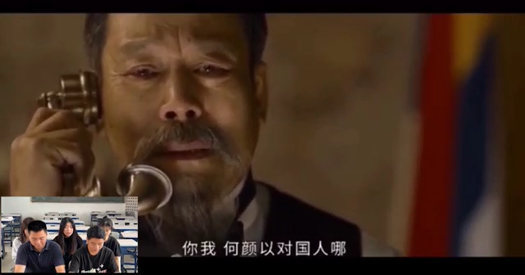




2024-2025学年第二学期
《中国近现代史纲要》实践报告（楷体一号）
标题 | XXXXXX（黑体小二加粗居中）
学 院 | 宋体四号 |  | 班级
学 号 |  |  | 姓 名
学 号 |  |  | 姓 名
学 号 |  |  | 姓 名
学 号 |  |  | 姓 名
学 号 |  |  | 姓 名
指导教师 |  | 宋体四号

二○二五 年 六月
教务处制

简况表
实践报告标题 | 宋体小四
指导教师
实践小组成员 | 姓名 | 学号 | 学院 | 专业班级 | 成员分工
实践小组成员 |  |  |  |  | 如：团队负责人
实践小组成员 |  |  |  |  | 如：拍摄录制
实践小组成员 |  |  |  |  | 如：如查阅资料
实践小组成员 |  |  |  |  | 如：统稿、撰写
实践评语：

老师填写

教师评分：

指导教师签字：
日 期：
1.版面设置
 | 要 求
纸张 | A4（210×297），幅面白色
页码 | 必须添加页码，页码为阿拉伯数字，居中
打印 | 竖向双面打印
装订 | 左订两枚订书针，
2.正文
 | 要求
标题 | 黑体小二加粗居中，单倍行距
一级标题 | 黑体小三，左空2字，行距28磅，序号：一、二、三、……
二级标题 | 黑体四号，左空2字，行距28磅，序号：（一）（二）（三）……
三级标题 | 宋体小四加黑，左空2字，行距28磅，序号：1. 2. 3. ……
四级标题 | 宋体小四加黑，左空2字，序号：（1）（2）（3）…… （尽量只扩展到三级标题）
段落文字 | 宋体小四，两端对齐，段落首行左缩进2个汉字符。行距28磅。
表格 | 表名置于表的上方，宋体五号居中，表格内文字为宋体，大小根据表的内容自行调整，表号用阿拉伯数字连续编排，如：表1、表2……。
图 | 图名置于图的下方，宋体五号居中，单倍行距。图一般在文中随文字编排，图号用阿拉伯数字连续编排，如：图1、图2……。
（每份报告字数不低于3000字。注意字体、字号、行间距。各小组发给学委文件名：第X组（微党课）。请于打印前删除此页）

⒈情景剧、微导游、微配音格式：
XXX（情景剧/微导游/微配音）（黑体小二加粗居中）
一、文稿内容
情景剧剧本/导游词/配音台词
二、小组实践心得（不少于200字）

2.读书分享格式：
XXX（标题）（黑体小二加粗居中）
摘要（宋体小四，加粗）：宋体小四
关键词：（宋体小四，加粗）：宋体小四

正文。篇幅不少于3000字。文内体例要求一般以“一”“（一）”“1”“（1）”区分文章层次，通过简短的小标题方式提炼主要观点。

参考文献：
[1]
[2]

二、小组实践心得（不少于200字）

